**MARMARA ÜNİVERSİTESİ**

# TEKNOLOJİ FAKÜLTESİ

ARABA SATIŞ PLATFORMU

Muhammed Mehdi İLERİ (171423003)  
Mahir Yasin BAŞKES (171423014)

Emre YANALAK (170423056)

**DERSİN ÖĞRETİM ÜYESİ**

Doç. Dr. Buket Doğan

**LABORATUVAR SORUMLUSU**

Arş. Gör. Büşra Büyüktanır

İSTANBUL, 2025

İçindekiler

1. GİRİŞ 4

1.1. Genel Bilgiler 4

1.2. Projenin Amacı ve Kapsamı 4

1.3. Kullanılan Teknolojiler 6

1.4. Veritabanı Mimarisi: Kullanılan Tablolar ve İlişkiler 6

1.5. Veritabanı Bağlama ve Uygulama Geliştirme 7

1.6. VTYS Sistemlerinde Transaction 11

1.7. View ve Saklı yordam 11

2. MATERYAL VE YÖNTEM 12

2.1. Sistem Mimarisi ve Yazılım Tasarım Desenleri 12

2.2. Veritabanı Tasarımı ve ER Diyagramı 12

2.3. Backend Kurgusu ve Güvenlik Protokolleri 13

2.4. Yazılım Algoritması ve İş Akış Şemaları 13

2.5. Veritabanı ER (Entity Relationship) Diagramı 16

3. BULGULAR VE TARTIŞMA 17

4. SONUÇ VE ÖNERİLER 17

5. KAYNAKÇA 18

6. KODLAR 18

6.1. DDL (create) Kodları 18

6.2. DML Kodları 19

6.3. SQL Kodları 19

6.4. Güvenlik Kodları 23

6.5. GİTHUB 26

**ŞEKİL LİSTESİ**

Şekil 1 Merkez Bankasından Veri Çekimi 5

Şekil 2 Merkez Bankasından Veri Çekimi 2 5

Şekil 3 Redux Dev Toools 6

Şekil 4 Uygulama Arayüzü Giriş Ekranı 8

Şekil 5 Uygulama Arayüzü Araba Alım 8

Şekil 6 Uygulama Arayüzü İlan Bilgileri 9

Şekil 7 Uygulama Arayüzü Neden CarNova? 9

Şekil 8 Uygulama Arayüzü Hesap Bilgileri 9

Şekil 9 Uygulama Arayüzü Kişisel Bilgiler 10

Şekil 10 Uygulama Arayüzü Hesap Bilgileri 2 10

Şekil 11 Uygulama Arayüzü Satılan Arabalar 10

Şekil 12 Açıkta Olan İlanlar 11

Şekil 13 Hashlenmiş Şifreler 13

Şekil 14 Resfull API Mimarisi 14

Şekil 15 Yazılım Algoritması 15

Şekil 16 Veri tabanı ER diagramı 17

Şekil 17 INSERT DML Kodunu Gösteren Sorgu 19

Şekil 18 Belirli Bir Galericinin Sattığı Araçların Listesi SQL Sorgusu 20

Şekil 19 Galericinin Toplam Kazancını Hesaplama SQL Sorgusu 21

Şekil 20 En Yüksek Fiyatlı Satılabilir Araç ve Sahibi SQL Sorgusu 21

Şekil 21 Satışa Açık Olan Araçları Bulan SQL Sorgusu 22

Şekil 22 Araçlar Arasındaki En Ucuzu Sahibiyle Bulan SQL Sorgusu 23

Şekil 23 Token 26

# GİRİŞ

## Genel Bilgiler

Günümüzde otomotiv sektörü, fiziksel galerilerden dijital platformlara doğru hızlı bir evrim geçirmektedir. İkinci el araç piyasasındaki güven eksikliği, fiyat istikrarsızlığı ve ödeme süreçlerindeki zorluklar, modern ve güvenilir yazılım çözümlerine olan ihtiyacı artırmıştır. Bu çalışmada sunulan "CarNova" projesi, alıcı (Müşteri) ve satıcı (Galerici) arasındaki ticari işlemleri dijitalleştiren, uçtan uca bir e-ticaret çözümüdür.

## Projenin Amacı ve Kapsamı

* Bu projenin temel amacı, **araç alım ve satım süreçlerini uçtan uca dijitalleştiren**, güvenli, kullanıcı dostu ve ölçeklenebilir bir **web tabanlı otomobil satış platformu** geliştirmektir. Proje; hem **alıcı** hem de **satıcı** kullanıcı tiplerini kapsayacak şekilde tasarlanmış ve gerçek hayattaki araç ticareti süreçleri örnek alınarak modellenmiştir.
* Sistem, kullanıcıların **kayıt olma ve giriş yapma** işlemlerini güvenli bir şekilde gerçekleştirebilmesini sağlamaktadır. Kullanıcı kimlik doğrulama sürecinde **JWT (JSON Web Token)** tabanlı authentication mekanizması kullanılmış, kullanıcı şifreleri **hashlenerek** (tek yönlü şifreleme) veritabanında saklanmış ve böylece veri güvenliği üst seviyeye çıkarılmıştır. Yetkilendirme mekanizması sayesinde kullanıcılar yalnızca kendi yetkileri dahilindeki işlemleri gerçekleştirebilmektedir.
* Proje kapsamında kullanıcılar; sisteme giriş yaptıktan sonra **araç ilanı ekleyebilmekte**, ekledikleri **kendi ilanlarını görüntüleyebilmekte**, ilanlarını güncelleyebilmekte ve satış işlemlerini gerçekleştirebilmektedir. Alıcı kullanıcılar ise araçları **fiyat, üretim yılı, şehir, marka, model ve para birimi** gibi kriterlere göre filtreleyebilmekte, araçları fiyatlarına göre **artan veya azalan** biçimde sıralayarak kendilerine en uygun aracı kolayca bulabilmektedir. Bu yapı, kullanıcıya **zahmetsiz ve hızlı bir satın alma deneyimi** sunmayı amaçlamaktadır.
* Fiyatlandırma süreçlerinde gerçekçi bir yapı oluşturmak amacıyla, **Türkiye Cumhuriyet Merkez Bankası (TCMB)** servisleri kullanılarak **anlık döviz kurları** sistem içerisine entegre edilmiştir. Kullanıcılar araç fiyatlarını **TRY, USD ve EUR** cinsinden görüntüleyebilmekte; seçim yapılan para birimine göre fiyatlar güncel kur bilgisi kullanılarak otomatik olarak hesaplanmaktadır. Satın alma veya listeleme işlemleri sırasında, kullanıcının seçtiği para birimi dikkate alınarak tutarların doğru şekilde hesaplanması sağlanmıştır.

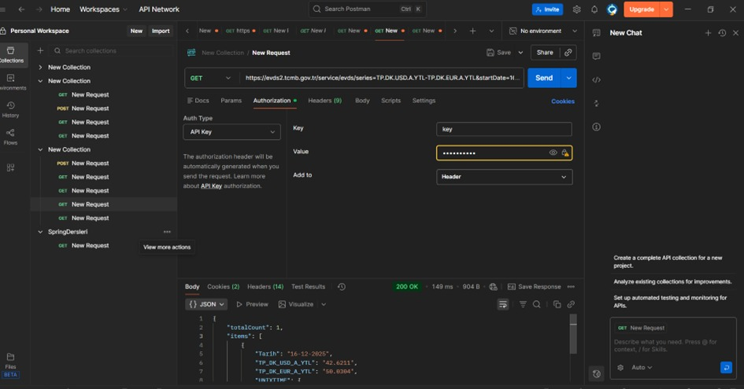

Şekil 1 Merkez Bankasından Veri Çekimi

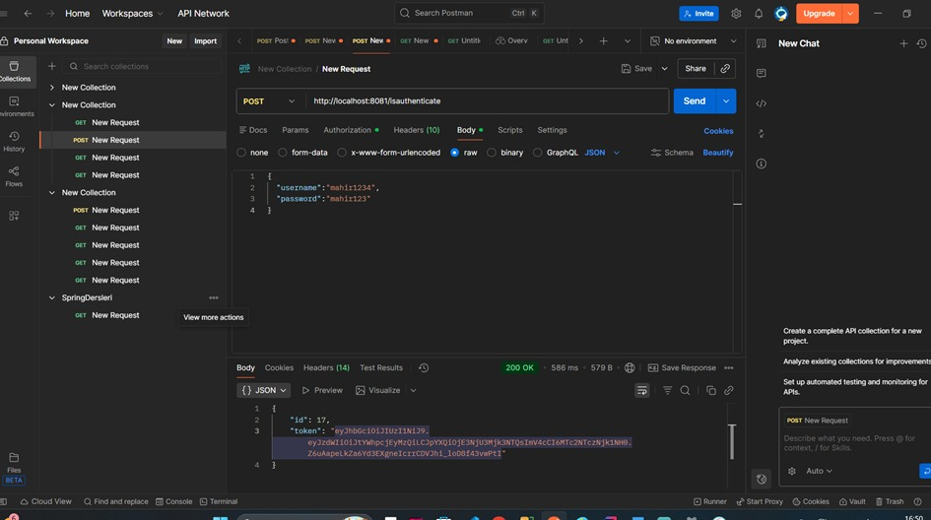

Şekil 2 Merkez Bankasından Veri Çekimi 2

* Backend tarafında **Spring Boot** ile geliştirilen **RESTful API’ler**, iş kurallarını merkezi bir yapıda yönetmekte ve frontend ile güvenli veri alışverişi sağlamaktadır. **DTO (Data Transfer Object)** kullanımı sayesinde, veritabanı entity’leri doğrudan dış dünyaya açılmamış; veri transferi kontrollü, güvenli ve performanslı bir hale getirilmiştir. Veritabanı katmanında **Microsoft SQL Server** kullanılmış, performans ve veri bütünlüğünü artırmak amacıyla **View** ve **Stored Procedure** yapılarından faydalanılmıştır.
* Frontend tarafında **React.js** ve **Redux Toolkit** kullanılarak, dinamik ve modern bir kullanıcı arayüzü geliştirilmiştir. Global state yönetimi sayesinde filtreleme, sıralama ve kullanıcı bilgileri tek merkezden yönetilmiş; **Redux DevTools** ile uygulamanın debug süreci kolaylaştırılmıştır. API testleri ve doğrulamaları ise **Postman** aracılığıyla gerçekleştirilmiştir.
* Sonuç olarak bu proje; **güvenlik (JWT, hashleme)**, **gerçek zamanlı döviz entegrasyonu**, **kullanıcı odaklı arayüz**, **esnek filtreleme ve satış yönetimi** gibi modern yazılım gereksinimlerini karşılayan, gerçek hayatta kullanılabilir ve geliştirilebilir bir **araç alım-satım platformu** ortaya koymayı amaçlamaktadır.

## Kullanılan Teknolojiler

Proje, **N-Tier (Çok Katmanlı) Mimari** prensiplerine uygun olarak geliştirilmiştir.

* **Backend:** Java, Spring Boot (Web, Security, Data JPA).
* **Frontend:** React.js, Redux Toolkit, Material UI, Axios.
* **Veritabanı:** Microsoft SQL Server, T-SQL.
* **Araçlar:** DBeaver (DB Yönetimi), Postman (API Test), Git (Versiyon Kontrol).

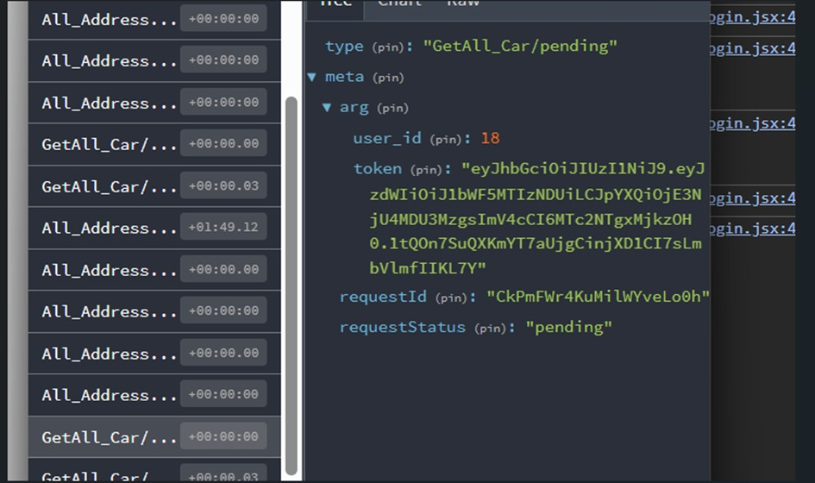

Şekil 3 Redux Dev Toools

## Veritabanı Mimarisi: Kullanılan Tablolar ve İlişkiler

**Temel Tanım ve Referans Tabloları**

* **CurrencyType**
  + Sistemde kullanılan para birimlerini (TRY, USD, EUR) tutar.
  + Account ve Car tabloları tarafından **foreign key** ile referans alınır.
  + Böylece para birimi tutarlılığı sağlanır.
* **CarStatusType**
  + Araçların durum bilgisini (SALABLE, SALED) tutar.
  + Car tablosu ile **bire-çok (1-N)** ilişkiye sahiptir.
  + Satış durumu kontrolü bu tablo üzerinden yapılır.

**Konum (Adres) Yapısı**

* **City**
* **District**
* **Neighborhood**
* **Address**

İlişkiler:

* City → District → Neighborhood → Address
* Her seviye bir üst seviyeye **foreign key** ile bağlıdır.
* Bu yapı sayesinde adres bilgileri detaylı ve tutarlı şekilde yönetilmektedir.

**Kullanıcı ve Rol Yönetimi**

* **User**
  + Sisteme giriş yapan tüm kullanıcıların temel bilgilerini içerir.
  + Kullanıcı adı ve **hashlenmiş şifre** bilgisi tutulur.
* **Customer**
  + Araç satın alan kullanıcıları temsil eder.
  + User, Address ve Account tabloları ile ilişkilidir.
  + Bir kullanıcı yalnızca **bir müşteri profiline** sahip olabilir (1-1 ilişki).
* **Gallerist**
  + Araç satan galerici kullanıcıları temsil eder.
  + User ve Address tabloları ile ilişkilidir.
  + Galericilerin sisteme ilan ekleyebilmesi bu tablo üzerinden sağlanır.

**Finansal Yapı**

* **Account**
  + Kullanıcıların finansal hesap bilgilerini tutar.
  + IBAN, hesap numarası ve bakiye bilgileri içerir.
  + CurrencyType tablosu ile ilişkilidir.
  + Satın alma işlemlerinde kullanıcı bakiyesi bu tablo üzerinden kontrol edilir.

**Araç ve Satış Yönetimi**

* **Car**
  + Sistemdeki tüm araçların temel bilgilerini içerir.
  + Para birimi ve durum bilgisi için CurrencyType ve CarStatusType tablolarına bağlıdır.
* **Gallerist_Car**
  + Galericiler ile araçlar arasındaki **çoktan-çoğa (N-N)** ilişkiyi temsil eder.
  + Bir galerici birden fazla araca sahip olabilir, bir araç bir galericiye ait olabilir.
  + Aynı araç ve galerici eşleşmesi tekrar edemez (unique constraint).
* **Saled_Car**
  + Gerçekleşmiş satış işlemlerini tutar.
  + Car, Customer ve opsiyonel olarak Gallerist tabloları ile ilişkilidir.
  + Satılan araç, satın alan müşteri ve satışı yapan galerici bilgileri kayıt altına alınır.

**Araç Görselleri**

* **CarImage**
  + Araçlara ait görsel URL’lerini tutar.
  + Car tablosu ile **bire-çok (1-N)** ilişkiye sahiptir.
  + Bir aracın birden fazla görseli olabilir.

## Veritabanı Bağlama ve Uygulama Geliştirme

**Geliştirme Aşamaları:** Proje, İstemci-Sunucu (Client-Server) mimarisi üzerine kurulmuştur.

1. **Veritabanı:** Öncelikle SQL Server üzerinde tablolar ve ilişkiler oluşturulmuştur.
2. **Backend (Bağlantı):** Spring Boot uygulamasında application.properties dosyasına JDBC URL tanımlanarak veritabanı bağlantısı sağlanmıştır. Veri erişimi için Spring Data JPA ve Hibernate kullanılmış, SQL sorguları Java sınıflarına (Entity) map edilmiştir.
3. **API:** Frontend ile iletişim için REST Controller'lar yazılarak JSON formatında veri alışverişi sağlanmıştır.

**Kullanıcı Arayüzü (Araç Filtreleme Ekranı):** Aşağıda projenin **Araç Alım Sayfası** görülmektedir. Bu ekran kullanıcı deneyimi (UX) ön planda tutularak tasarlanmıştır.

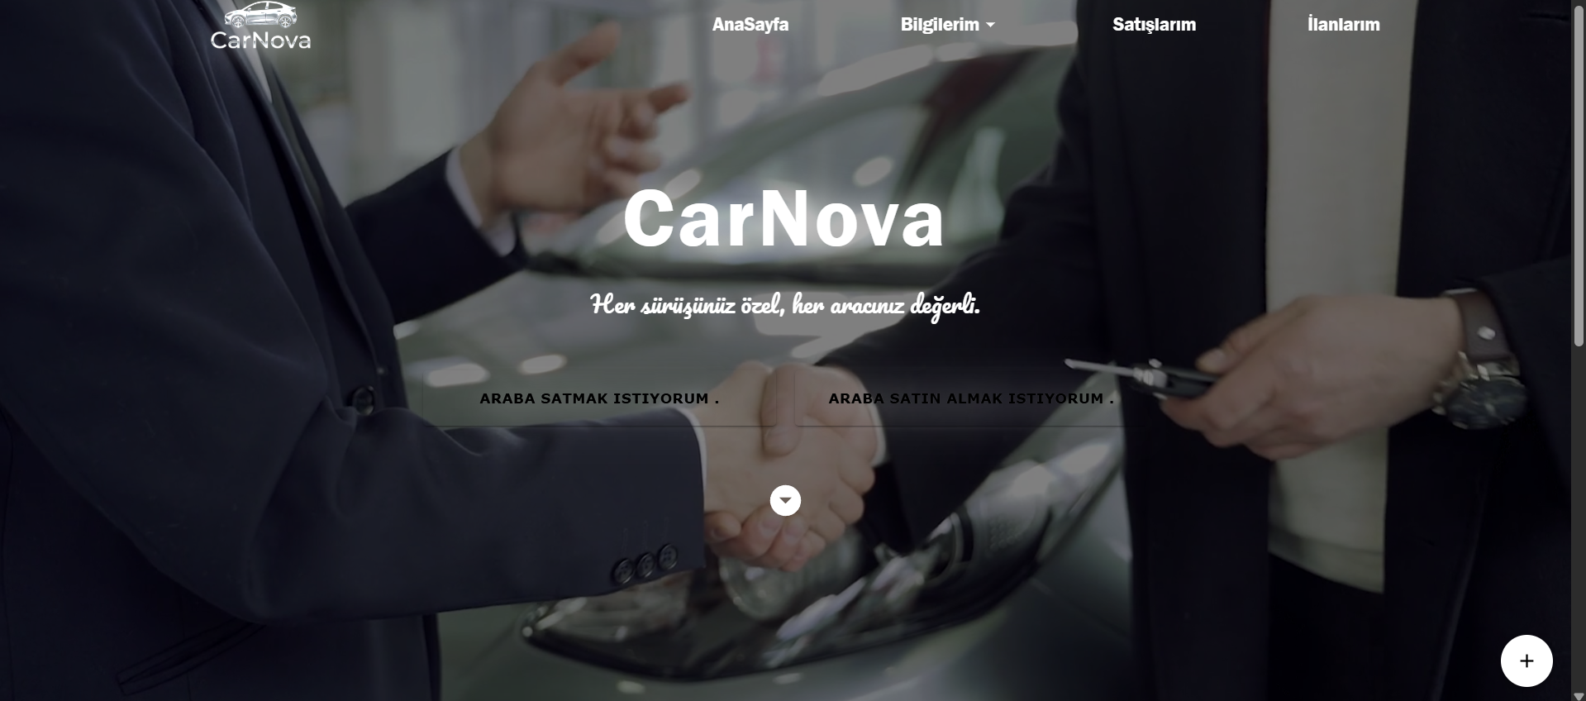

Şekil 4 Uygulama Arayüzü Giriş Ekranı

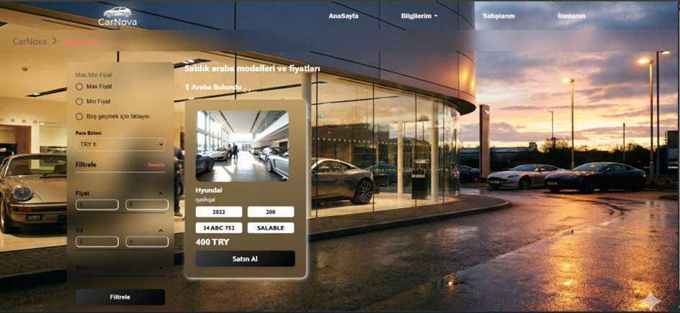

Şekil 5 Uygulama Arayüzü Araba Alım

* **Sol Panel (Sidebar):** Kullanıcının araçları dinamik olarak filtreleyebileceği alandır. Burada "Fiyat Aralığı", "Yıl", "Para Birimi" gibi alanlar bulunur. Kullanıcı seçim yaptığında Redux state güncellenir ve anlık olarak listeleme değişir.
* **Orta Alan (Grid):** Filtreleme sonuçlarına göre Backend'den gelen araç verileri "Card" yapısında listelenir. Her kartta aracın resmi, markası, modeli ve fiyatı net bir şekilde görülür.
* **İşlev:** Kullanıcı "Filtrele" butonuna bastığında API'ye parametreli bir GET isteği atılır, dönen sonuçlar ekrana basılır. "Temizle" butonu ise tüm filtreleri sıfırlar.

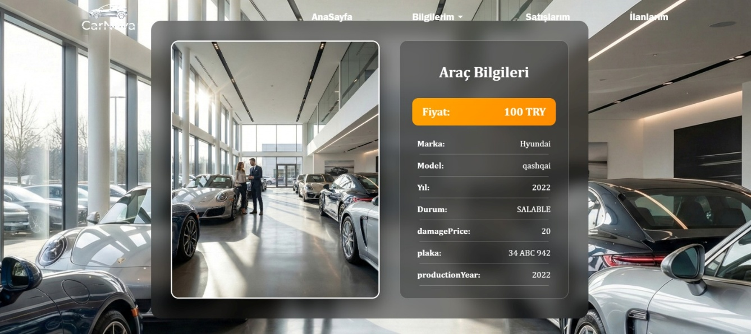

Şekil 6 Uygulama Arayüzü İlan Bilgileri

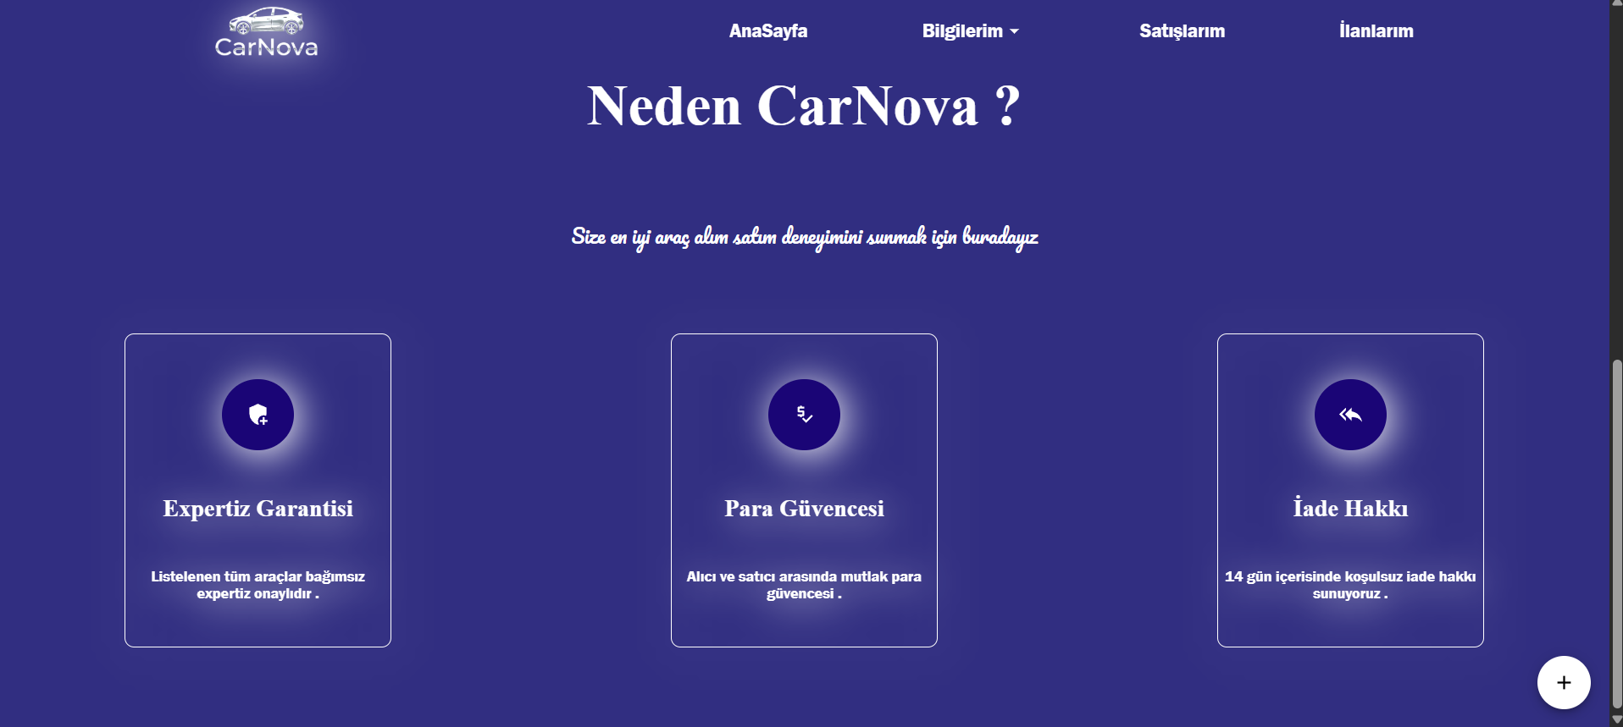

Şekil 7 Uygulama Arayüzü Neden CarNova?

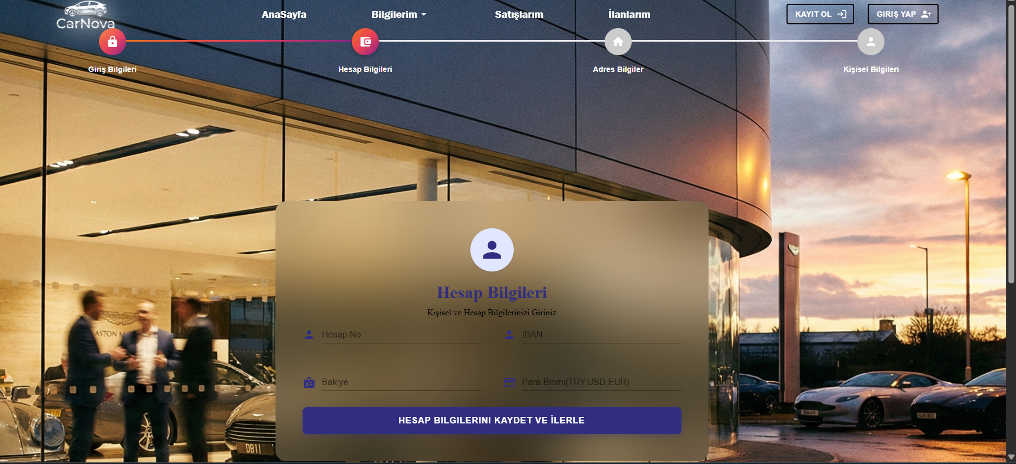

Şekil 8 Uygulama Arayüzü Hesap Bilgileri

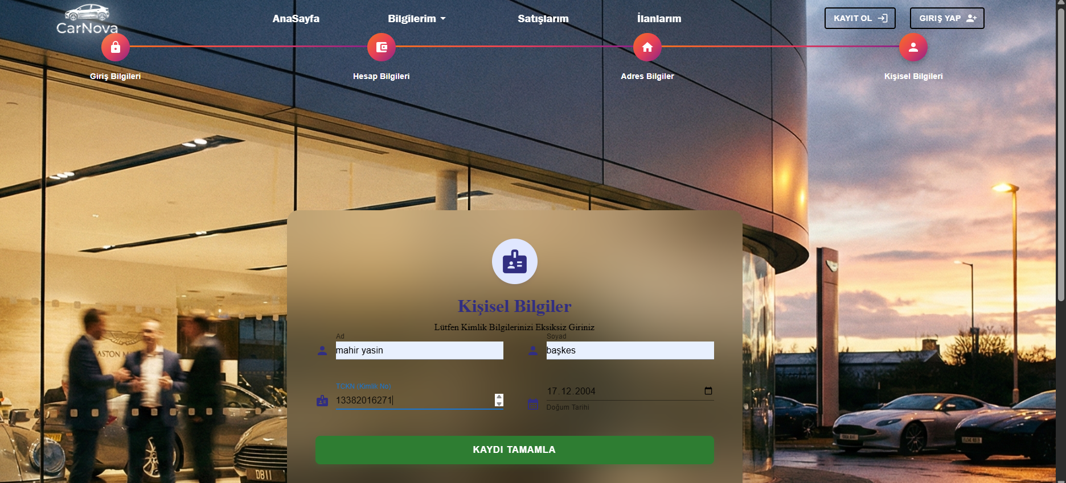

Şekil 9 Uygulama Arayüzü Kişisel Bilgiler

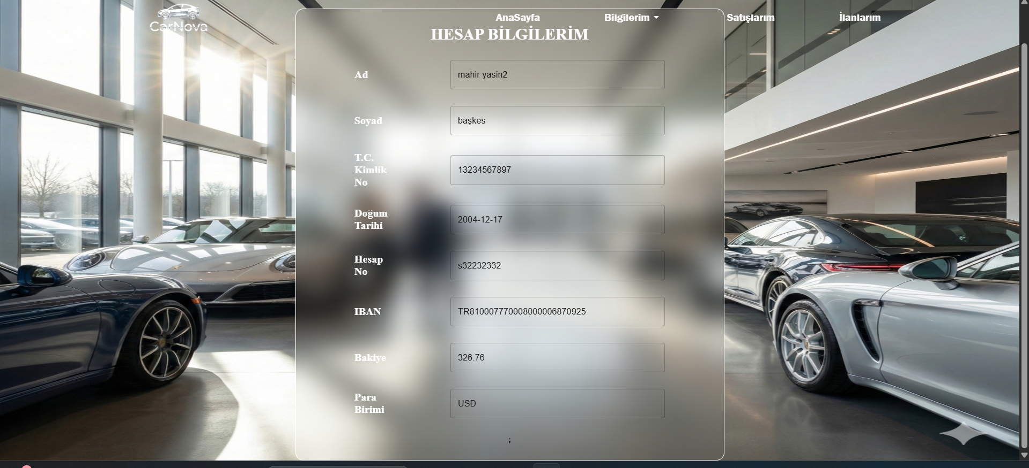

Şekil 10 Uygulama Arayüzü Hesap Bilgileri 2

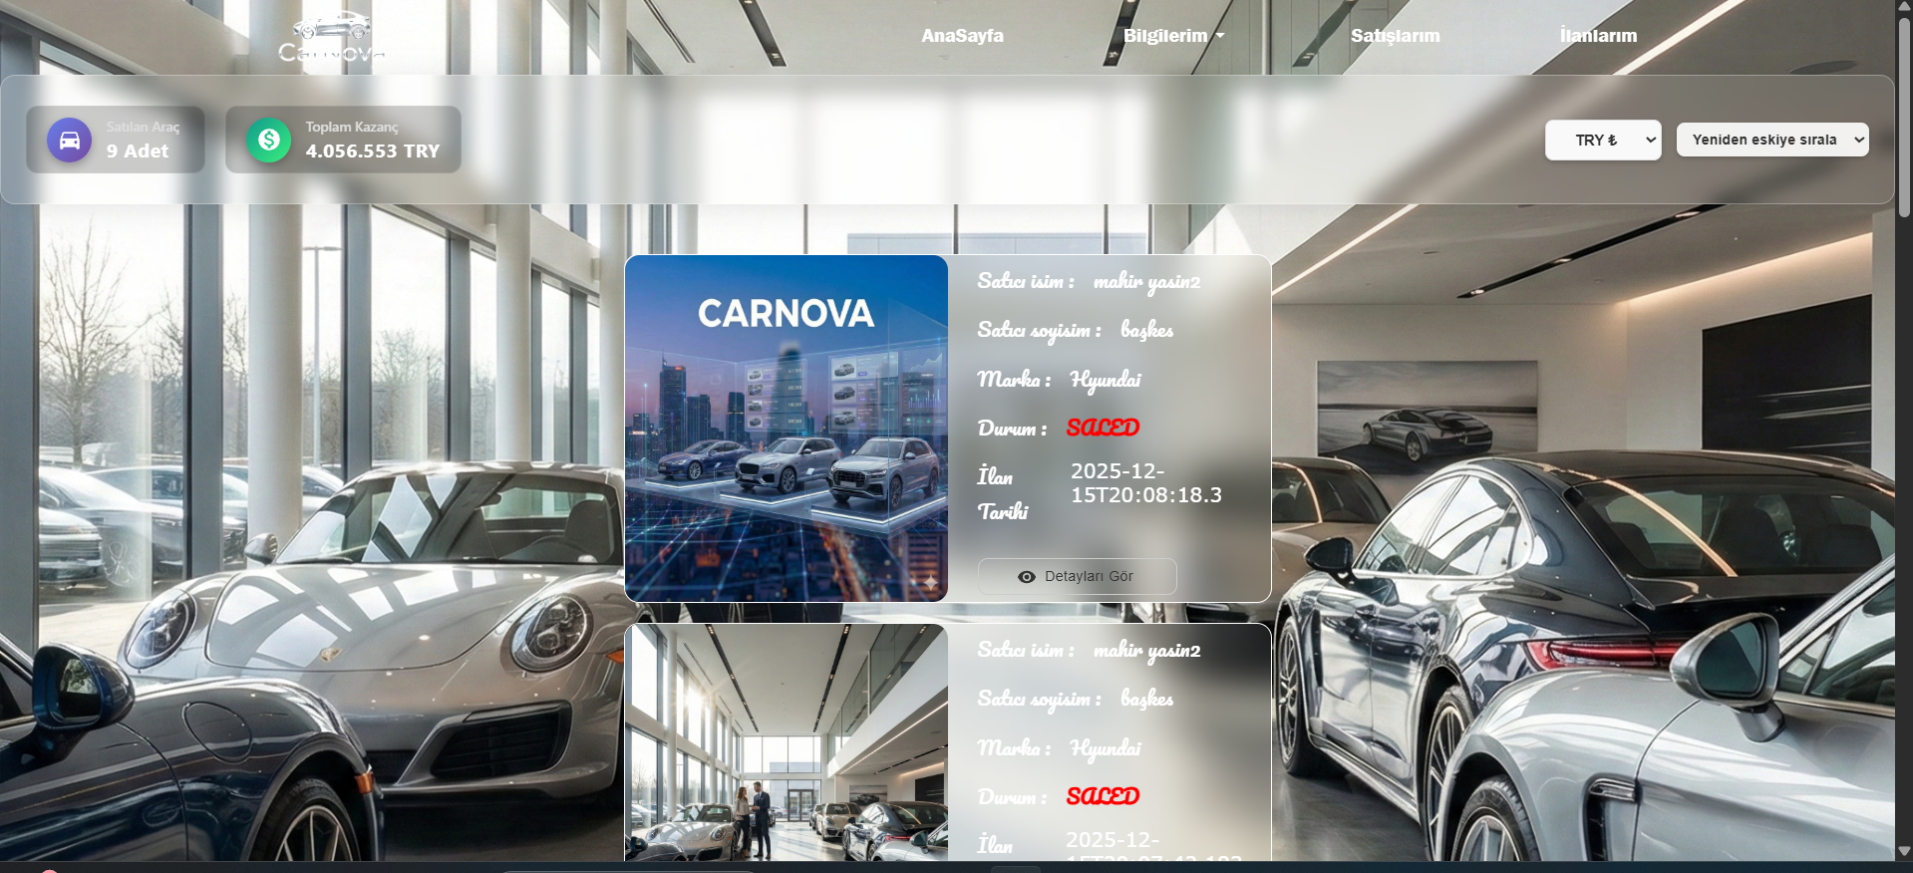

Şekil 11 Uygulama Arayüzü Satılan Arabalar

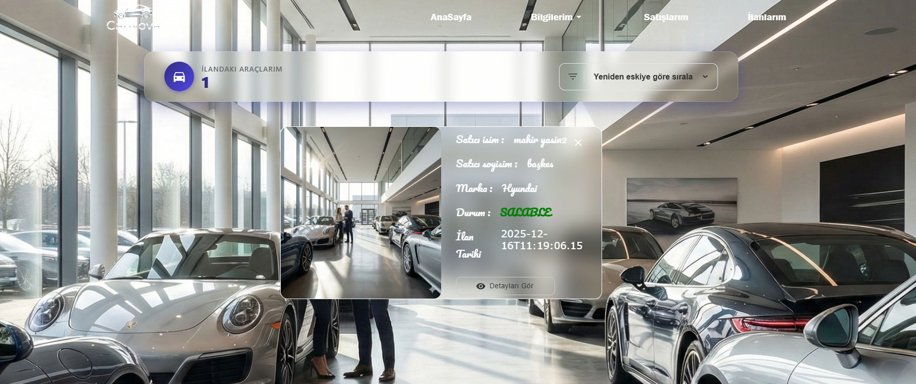

Şekil 12 Açıkta Olan İlanlar

## VTYS Sistemlerinde Transaction

**Transaction (İşlem)**, veritabanında mantıksal olarak bölünemeyen en küçük işlem birimidir. Bir transaction içindeki adımların hepsi ya başarıyla gerçekleşmeli (**COMMIT**) ya da bir hata durumunda hiçbiri gerçekleşmemiş gibi geri alınmalıdır (**ROLLBACK**). Bu yapı veritabanında **ACID** (Atomicity, Consistency, Isolation, Durability) özelliklerini sağlar.

**Projedeki Transaction Örneği (Araç Satış İşlemi):** Projemizde araç satın alma işlemi finansal bir olay olduğu için @Transactional anotasyonu ile korunmuştur.

@Override

@Transactional

public void deleteCarById(int carId) {

String deleteRelationSql = "DELETE FROM Gallerist_Car WHERE car_id = ?";

jdbcTemplate.update(deleteRelationSql, carId);

String deleteImagesSql = "DELETE FROM CarImage WHERE car_id = ?";

jdbcTemplate.update(deleteImagesSql, carId);

String deleteCarSql = "DELETE FROM Car WHERE id = ?";

jdbcTemplate.update(deleteCarSql, carId);

}

**Senaryo (PostSaled_Car metodu):** Bir müşteri araç satın aldığında şu adımlar tek bir transaction içinde işler :

1. Müşterinin hesap bakiyesi kontrol edilir.
2. TCMB servisinden kur alınarak araç fiyatı müşterinin para birimine çevrilir.
3. **Adım A:** Müşterinin bakiyesi düşülür (UPDATE).
4. **Adım B:** Aracın durumu 'SALABLE'dan 'SALED'a çekilir (UPDATE).
5. **Adım C:** Satış kaydı Saled_Car tablosuna eklenir (INSERT).

Eğer Adım C'de bir hata oluşursa (örneğin veritabanı bağlantısı koparsa), Adım A'da düşülen para müşteriye otomatik olarak iade edilir (Rollback) ve veri tutarlılığı bozulmaz

## View ve Saklı yordam

**View:** Karmaşık SQL sorgularını (örneğin çoklu JOIN işlemleri) sanal bir tablo gibi saklamaya yarayan veritabanı nesnesidir. Fiziksel veri tutmaz, sadece sorguyu saklar.

V_SalableCarDetails adındaki View, satışa açık araçların detaylarını ve resimlerini galericisiyle birlikte getirir.

CREATE VIEW V_SalableCarDetails AS

SELECT

g.first_name, c.brand, c.model, c.price, c.status_code

FROM Gallerist_Car gc

INNER JOIN Gallerist g ON gc.gallerist_id = g.id

INNER JOIN Car c ON gc.car_id = c.id

WHERE c.status_code = 'SALABLE';

SELECT * FROM V_SalableCarDetails; sorgusu çalıştırıldığında sistemdeki tüm satılık araçlar listelenir.

**Stored Procedure (Saklı Yordam):** Veritabanında derlenmiş olarak saklanan, parametre alabilen ve iş mantığı yürütebilen SQL kod bloklarıdır. Performans ve güvenlik sağlar.

SP_CalculateTotalEarnings isimli prosedür, parametre olarak verilen bir galericinin (@userId) belirli bir para birimindeki (@currencyCode) toplam satış kazancını hesaplar.

CREATE PROCEDURE SP_CalculateTotalEarnings

@userId INT,

@currencyCode VARCHAR(3)

AS

BEGIN

SELECT SUM(c.price) AS TotalEarnings

FROM Car c

INNER JOIN Saled_Car sc ON sc.car_id = c.id

INNER JOIN Gallerist g ON g.id = sc.gallerist_id

WHERE g.user_id = @userId

AND c.status_code = 'SALED'

AND c.currency_code = @currencyCode;

END;

EXEC SP_CalculateTotalEarnings 5, 'TRY'; komutu çalıştırıldığında, 5 numaralı kullanıcının TRY cinsinden toplam kazancı (Örn: 2.450.000) tek bir satırda döner.

# MATERYAL VE YÖNTEM

## Sistem Mimarisi ve Yazılım Tasarım Desenleri

Projede "İstemci-Sunucu" (Client-Server) modeli esas alınmıştır.

* **Sunucu Tarafı (Backend):** Controller, Service ve Repository katmanlarından oluşur. Veri transferi için Entity nesneleri doğrudan dışarı açılmamış, **DTO (Data Transfer Object)** tasarım deseni kullanılarak veri güvenliği ve performans sağlanmıştır.
* **İstemci Tarafı (Frontend):** Bileşen tabanlı (Component-Based) yapı ile geliştirilmiştir. State yönetimi için Redux kullanılarak, kullanıcının filtreleme tercihleri ve oturum bilgileri global bir havuzda yönetilmiştir.

## Veritabanı Tasarımı ve ER Diyagramı

Sistem verileri, ilişkisel veritabanı yönetim sistemi (RDBMS) olan MS SQL Server üzerinde tutulmaktadır. Veri tekrarını önlemek ve tutarlılığı sağlamak adına **Normalizasyon** kuralları uygulanmıştır.

**Temel Tablo İlişkileri:**

* **User - Customer/Gallerist:** 1-1 İlişki (Her kullanıcının tek bir rol profili vardır).
* **City - District - Neighborhood - Address:** 1-N Hiyerarşik İlişki (Adres normalizasyonu).
* **Gallerist - Car:** N-N (Çoktan Çoğa) İlişki (Ara tablo: Gallerist_Car).
* **Saled_Car:** Satış işlemlerinin tarihçesini tutan ilişkisel tablo.

## Backend Kurgusu ve Güvenlik Protokolleri

Sistemin "Güç Yönetimi" olarak nitelendirilebilecek ana omurgası, veri güvenliği ve işlem bütünlüğüdür.

* **Kimlik Doğrulama (Authentication):** Stateless (durumsuz) bir yapı olan **JWT (JSON Web Token)** kullanılmıştır. Kullanıcı giriş yaptığında sunucu imzalı bir token üretir ve sonraki tüm isteklerde bu token doğrulanır.
* **Şifreleme:** Kullanıcı şifreleri veritabanında açık metin (plain text) olarak saklanmamış, **BCrypt** algoritması ile hashlenmiştir.
* **Transaction Yönetimi:** Araç satın alma işlemi; bakiye düşülmesi, araç durumunun güncellenmesi ve satış kaydının atılması gibi birden fazla adımı içerir. Spring **@Transactional** anotasyonu ile bu işlemler atomik hale getirilmiştir. Herhangi bir adımda hata oluşursa tüm işlemler geri alınır (Rollback)

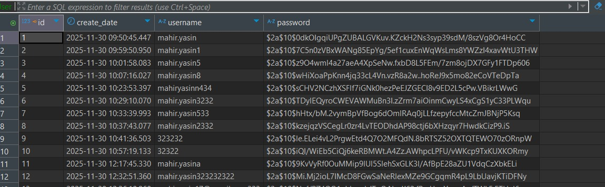

Şekil 13 Hashlenmiş Şifreler

## Yazılım Algoritması ve İş Akış Şemaları

Sistemin en kritik iş süreci olan "Araç Satın Alma" senaryosu, veri bütünlüğünü korumak adına belirli bir algoritmik sırayı takip etmektedir. Bu süreçte Frontend (React) kullanıcı etkileşimini başlatırken, Backend (Spring Boot) iş kurallarını denetler ve Veritabanı (SQL Server) işlemleri kalıcı hale getirir.

**2.4.1. Algoritma Açıklaması**

Araç satış algoritması aşağıdaki adımlardan oluşur:

1. **İstek Başlatma:** Kullanıcı arayüzde "Satın Al" butonuna tıklar. Sistem öncelikle kullanıcının oturum açıp açmadığını (JWT Token geçerliliğini) kontrol eder.
2. **Veri Doğrulama:** Backend'e gelen istekte, aracın hala "SALABLE" (Satılabilir) statüsünde olup olmadığı veritabanından kontrol edilir. Bu adım, "Çifte Harcama" (Double Spending) problemini önler.
3. **Döviz Kuru Entegrasyonu:** Sisteme entegre edilen TCMB servisi üzerinden anlık döviz kurları (USD, EUR, TRY) çekilir.
4. **Fiyat Dönüşümü ve Bakiye Kontrolü:** Aracın fiyatı, alıcının hesabındaki para birimine dönüştürülür. Eğer hesap bakiyesi araç fiyatından düşükse işlem reddedilir.
5. **Transaction (Atomik İşlem) Başlatma:** Bakiye yeterliyse veritabanı transaction'ı başlatılır:
   * **Adım A:** Alıcının bakiyesi güncel tutar kadar düşülür (UPDATE).
   * **Adım B:** Araç durumu 'SALED' olarak güncellenir (UPDATE).
   * **Adım C:** Satış kaydı Saled_Car tablosuna işlenir (INSERT).
6. **Sonuçlandırma:** Tüm adımlar hatasız gerçekleşirse değişiklikler kaydedilir (COMMIT) ve kullanıcıya "Satış Başarılı" mesajı dönülür. Aksi takdirde tüm işlemler geri alınır (ROLLBACK).

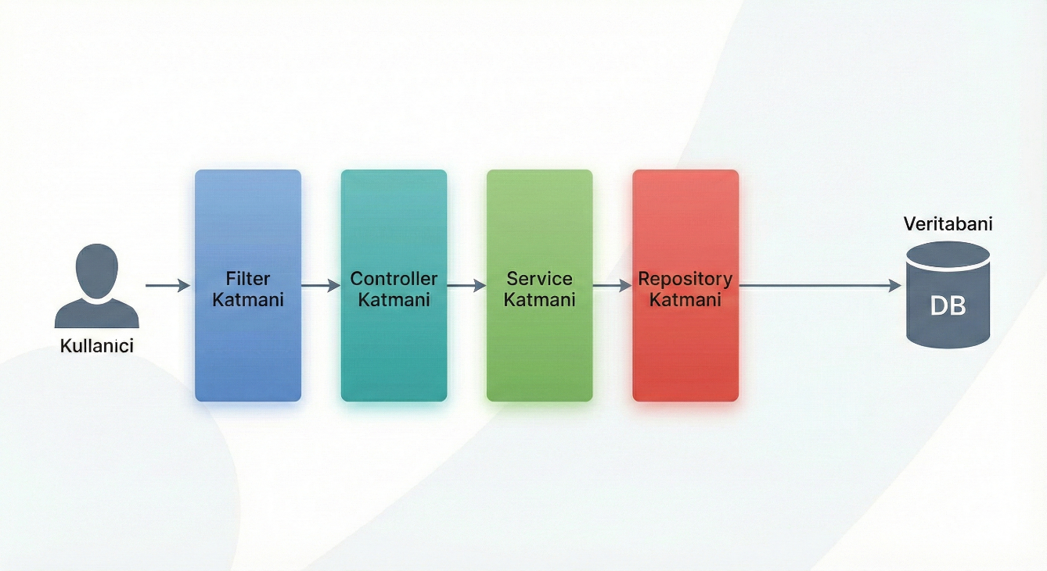

Şekil 14 Resfull API Mimarisi

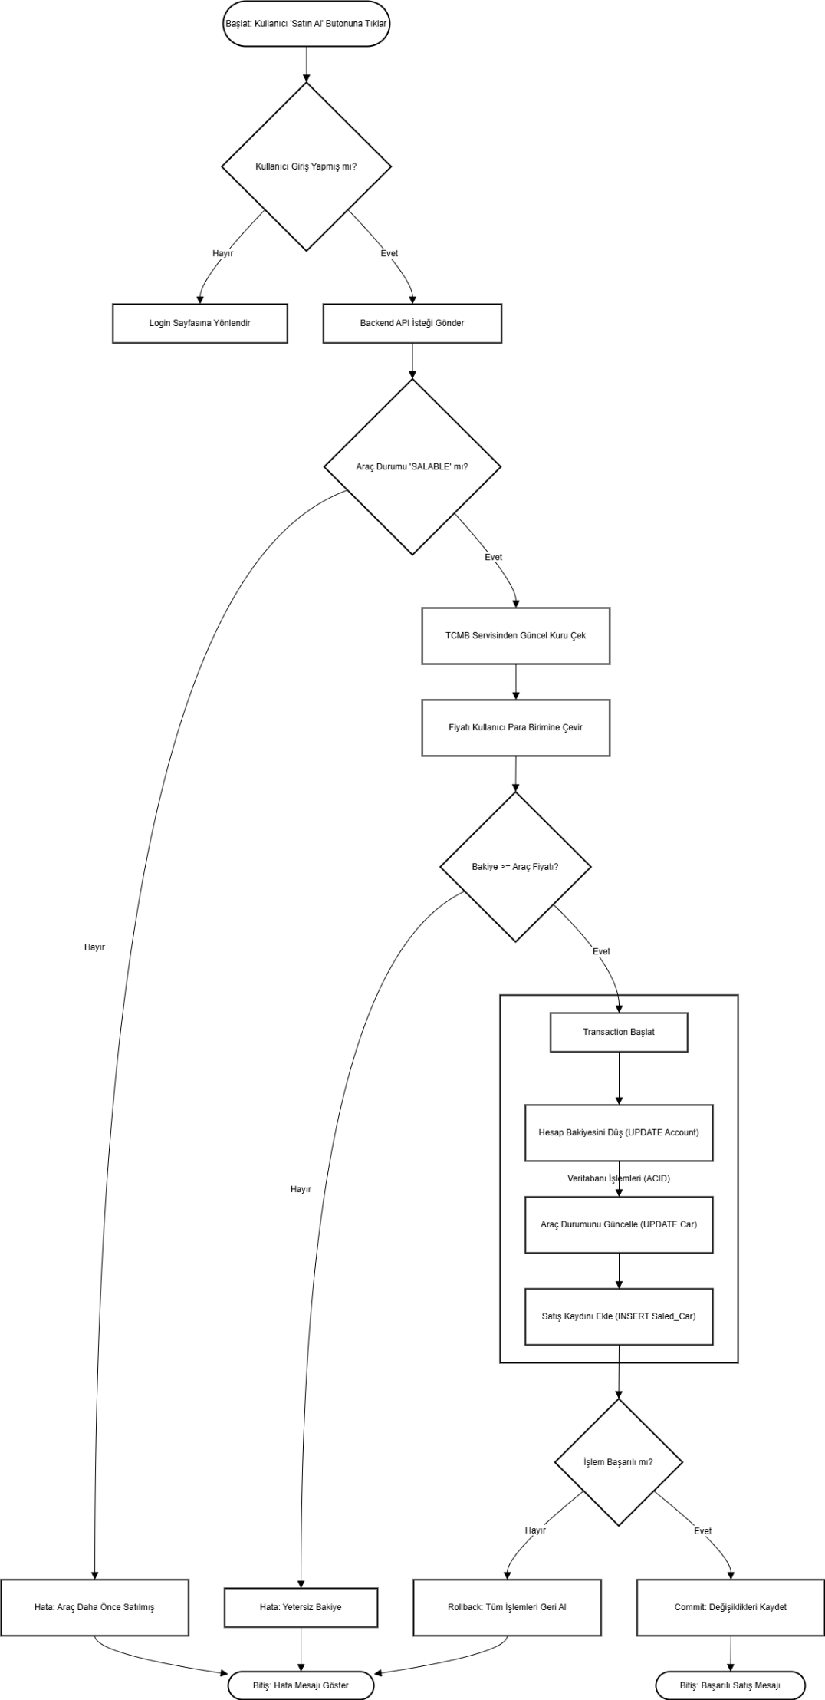

Şekil 15 Yazılım Algoritması

## Veritabanı ER (Entity Relationship) Diagramı

CarNova projesinin veri katmanı, veri bütünlüğünü ve tutarlılığını garanti altına almak amacıyla ilişkisel veritabanı yönetim sistemi (RDBMS) prensiplerine uygun olarak **Microsoft SQL Server** üzerinde tasarlanmıştır. Veritabanı şeması oluşturulurken veri tekrarını önlemek (Data Redundancy) ve güncelleme anomalilerini engellemek için **Normalizasyon (3NF)** kuralları uygulanmıştır.

ER diyagramında görüldüğü üzere sistem, beş temel mantıksal modül üzerine inşa edilmiştir:

1. **Kullanıcı ve Rol Yönetimi:** Sistemin merkezinde [User] tablosu yer almaktadır. Kimlik doğrulama (Authentication) verilerini tutan bu tablo, Customer (Müşteri) ve Gallerist (Galerici) tabloları ile **Bire-Bir (1-1)** ilişkiye sahiptir. Bu yapı sayesinde, bir kullanıcının sistemde yalnızca tek bir role (Alıcı veya Satıcı) sahip olması veritabanı kısıtlamalarıyla (Unique Constraint) garanti altına alınmıştır.
2. **Adres Hiyerarşisi:** Coğrafi verilerin yönetimi için hiyerarşik ve normalize edilmiş bir yapı tercih edilmiştir. City (İl), District (İlçe), Neighborhood (Mahalle) ve Address (Açık Adres) tabloları, her biri bir üst katmana **Foreign Key (FK)** ile referans verecek şekilde **Bire-Çok (1-N)** ilişkiyle bağlanmıştır. Bu sayede adres veri girişlerinde hata payı minimize edilmiştir.
3. **Finansal Yapı ve Bakiye Kontrolü:** Kullanıcıların finansal varlıkları Account tablosunda tutulmaktadır. Çoklu para birimi desteği sağlamak amacıyla oluşturulan CurrencyType (TRY, USD, EUR) referans tablosu, hem hesap bakiyeleriyle hem de araç fiyatlarıyla ilişkilendirilmiştir.
4. **Araç Envanter Yönetimi:** Araçların teknik özellikleri Car tablosunda saklanmaktadır. Araçların anlık durumu (Satılık/Satıldı), CarStatusType referans tablosu üzerinden yönetilmektedir. Bir aracın birden fazla görseli olabileceği senaryosu gözetilerek, CarImage tablosu ile Car tablosu arasında **Bire-Çok (1-N)** ilişki kurulmuştur.
5. **Sahiplik ve Satış İşlemleri (İlişkisel Bütünlük):**
   * **Sahiplik:** Bir galericinin birden fazla aracı olabileceği ve araç sahipliğinin değişebileceği göz önüne alınarak, Gallerist ve Car tabloları arasındaki **Çoktan-Çoğa (N-N)** ilişki, Gallerist_Car ara tablosu ile çözümlenmiştir.
   * **Satış:** Gerçekleşen ticaret işlemleri Saled_Car tablosunda kayıt altına alınır. Bu tablo; satılan aracı (car_id), satışı yapan galericiyi (gallerist_id) ve satın alan müşteriyi (customer_id) birleştirerek işlemin taraflarını ve zamanını (Log) tutar.

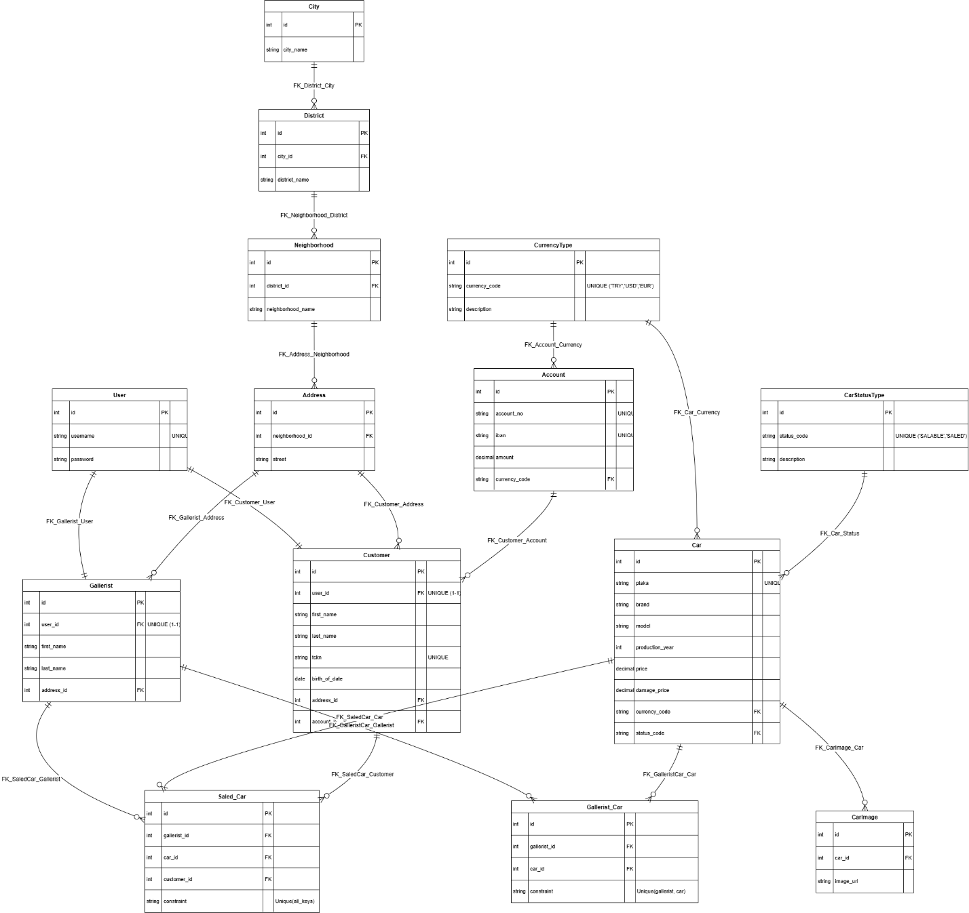

Şekil 16 Veri tabanı ER diagramı

# BULGULAR VE TARTIŞMA

Geliştirilen sistem üzerinde yapılan testlerde aşağıdaki bulgular elde edilmiştir:

1. **Arayüz Performansı:** React ve Redux kullanımı sayesinde sayfa yenilenmeden (SPA - Single Page Application) araç filtreleme işlemleri milisaniyeler içerisinde gerçekleşmektedir.
2. **Veri Tutarlılığı:** Aynı anda birden fazla kullanıcının aynı aracı almaya çalışması durumunda, veritabanı kilitleri (Database Locks) ve Transaction yapısı sayesinde "Çifte Satış" (Double Spending) problemi engellenmiştir.
3. **Esneklik:** Para birimi dönüştürme modülü sayesinde sistem, uluslararası satışlara açık bir altyapıya kavuşmuştur.

# 4. SONUÇ VE ÖNERİLER

Bu çalışma kapsamında, modern yazılım teknolojileri kullanılarak güvenli, ölçeklenebilir ve kullanıcı odaklı bir araç alım-satım sistemi olan "CarNova" başarıyla geliştirilmiştir. Proje; veritabanı tasarımı, backend güvenliği ve frontend dinamizmi açısından endüstri standartlarını karşılamaktadır. Özellikle Transaction yönetimi ve JWT entegrasyonu, sistemin güvenilirliğini kanıtlamıştır.

**Öneriler:** İlerleyen aşamalarda projeye;

* Yapay zeka destekli "Araç Fiyat Tahminleme" modülü,
* Mobil uygulama (React Native) entegrasyonu,
* Ödeme sistemleri (Sanal POS) entegrasyonu eklenerek sistemin ticari değeri artırılabilir.

# 5. KAYNAKÇA

Spring Boot Documentation. (2024). *Spring Framework Reference*.

React Documentation. (2024). *State Management with Redux*.

Microsoft SQL Server Technical Documentation. *Transaction Isolation Levels*.

JSON Web Token (JWT) Introduction. *RFC 7519*.

# 6. KODLAR

## 6.1. DDL (create) Kodları

**Car Tablosu DDL Kodu:** Bu tablo araçların teknik özelliklerini ve durumlarını saklar.

CREATE TABLE Car (

id INT IDENTITY(1,1) PRIMARY KEY,

create_date DATETIME DEFAULT GETDATE(),

plaka VARCHAR(255) UNIQUE NOT NULL,

brand VARCHAR(255) NOT NULL,

model VARCHAR(255) NOT NULL,

production_year INT NOT NULL,

price DECIMAL(19,2) NOT NULL,

damage_price DECIMAL(19,2) NOT NULL,

currency_code VARCHAR(3) NOT NULL,

status_code VARCHAR(50) NOT NULL,

CONSTRAINT FK_Car_Currency FOREIGN KEY (currency_code) REFERENCES CurrencyType(currency_code),

CONSTRAINT FK_Car_Status FOREIGN KEY (status_code) REFERENCES CarStatusType(status_code)

);

**Saled_Car Tablosu DDL Kodu:** Bu tablo satış işlemlerini ve ilişkili tarafları kayıt altına alır.

CREATE TABLE Saled_Car (

id INT IDENTITY(1,1) PRIMARY KEY,

create_date DATETIME DEFAULT GETDATE(),

gallerist_id INT,

car_id INT NOT NULL,

customer_id INT NOT NULL,

CONSTRAINT FK_SaledCar_Gallerist FOREIGN KEY (gallerist_id) REFERENCES Gallerist(id),

CONSTRAINT FK_SaledCar_Car FOREIGN KEY (car_id) REFERENCES Car(id),

CONSTRAINT FK_SaledCar_Customer FOREIGN KEY (customer_id) REFERENCES Customer(id),

CONSTRAINT UQ_SaledCar UNIQUE (gallerist_id, car_id, customer_id)

);

## 6.2. DML Kodları

* **Yeni Adres Ekleme (INSERT):**

INSERT INTO Address (create_date, neighborhood_id, street)

VALUES (GETDATE(), 1, 'Cumhuriyet Caddesi No:5');  
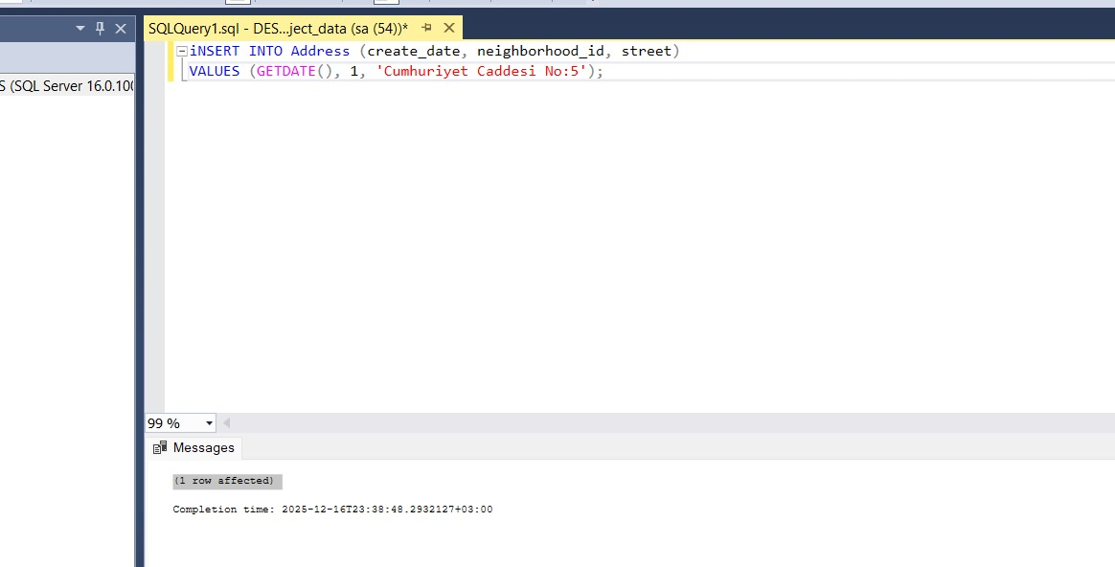

Şekil 17 INSERT DML Kodunu Gösteren Sorgu

* **Yeni Araç Kaydı (INSERT):**

INSERT INTO Car (create_date, plaka, brand, model, production_year, price, damage_price, currency_code, status_code)

VALUES (GETDATE(), '34 ABC 123', 'BMW', '320i', 2023, 1500000, 0, 'TRY', 'SALABLE');

* **Hesap Bakiyesi Güncelleme (UPDATE):** *Araç satın alımı sonrası müşteri bakiyesini güncellemek için kullanılır.*

UPDATE Account SET amount = 450000.00 WHERE id = 10;

* **Araç Durumunu "Satıldı" Olarak Güncelleme (UPDATE):**

UPDATE Car SET status_code = 'SALED' WHERE id = 5;

* **Araç Silme İşlemi (DELETE):**

DELETE FROM Car WHERE id = 8;

## 6.3. SQL Kodları

**Sorgu 1: Belirli Bir Galericinin Sattığı Araçların Listesi ve Detayları**

**Amaç:** Bu sorgu, kullanıcı ID'si 20 olan galericinin "satıldı" (SALED) statüsündeki araçlarının toplam sayısını hesaplar.

SELECT COUNT(*)

FROM Car c

INNER JOIN Saled_Car sc ON sc.car_id = c.id

INNER JOIN Gallerist g ON g.id = sc.gallerist_id

WHERE g.user_id = 20

AND c.status_code = 'SALED'

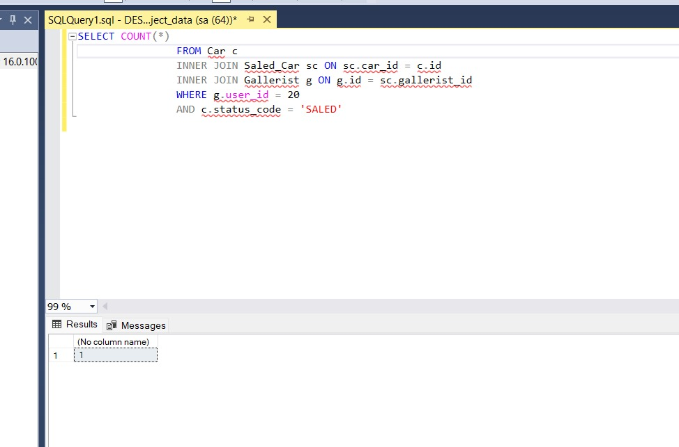

Şekil 18 Belirli Bir Galericinin Sattığı Araçların Listesi SQL Sorgusu

**Sorgu 2:** **Galericinin Toplam Kazancını Hesaplama (SUM)**

**Amaç:** Galericinin (ID=20) 'TRY' para biriminde sattığı ("SALED" statüsündeki) araçlardan elde ettiği toplam ciroyu hesaplamak.

SELECT SUM(c.price) AS TotalEarnings

FROM Car c

INNER JOIN Saled_Car sc ON sc.car_id = c.id

INNER JOIN Gallerist g ON g.id = sc.gallerist_id

WHERE g.user_id = 20

AND c.status_code = 'SALED'

AND c.currency_code = 'TRY';

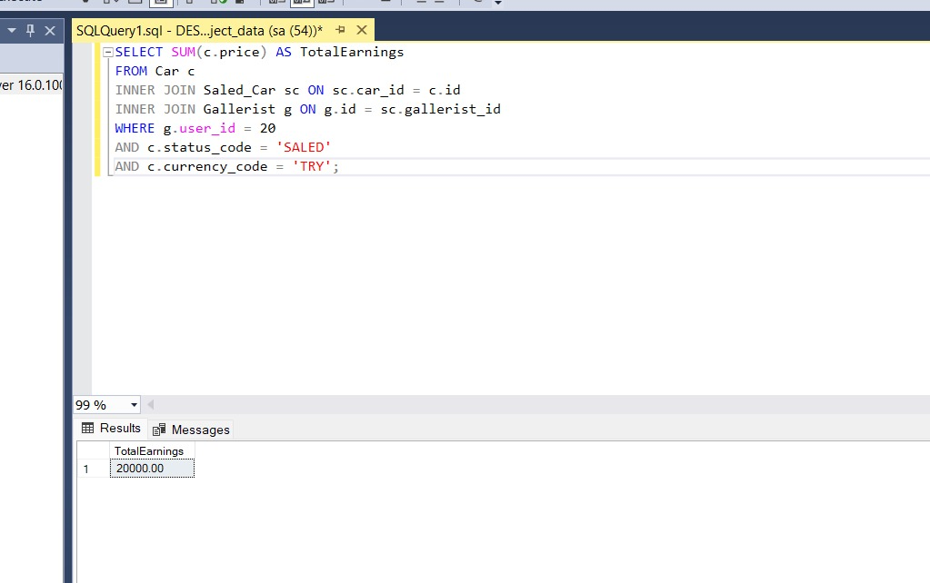

Şekil 19 Galericinin Toplam Kazancını Hesaplama SQL Sorgusu

**Sorgu 3: En Yüksek Fiyatlı Satılabilir Araç ve Sahibi**

**Amaç:** Sistemde satışta olan ("SALABLE") ve TRY para birimindeki en pahalı aracın bilgilerini ve sahibini bulmak. İç içe sorgu (Subquery) ve Aggregate fonksiyon kullanılmıştır.

SELECT

c.plaka, c.brand, c.model, c.price, g.first_name, g.last_name

FROM Car c

INNER JOIN Gallerist_Car gc ON gc.car_id = c.id

INNER JOIN Gallerist g ON g.id = gc.gallerist_id

WHERE c.price = (

SELECT MAX(c2.price)

FROM Car c2

INNER JOIN Gallerist_Car gc2 ON gc2.car_id = c2.id

INNER JOIN Gallerist g2 ON g2.id = gc2.gallerist_id

WHERE c2.status_code = 'SALABLE'

AND c2.currency_code = 'TRY'

);

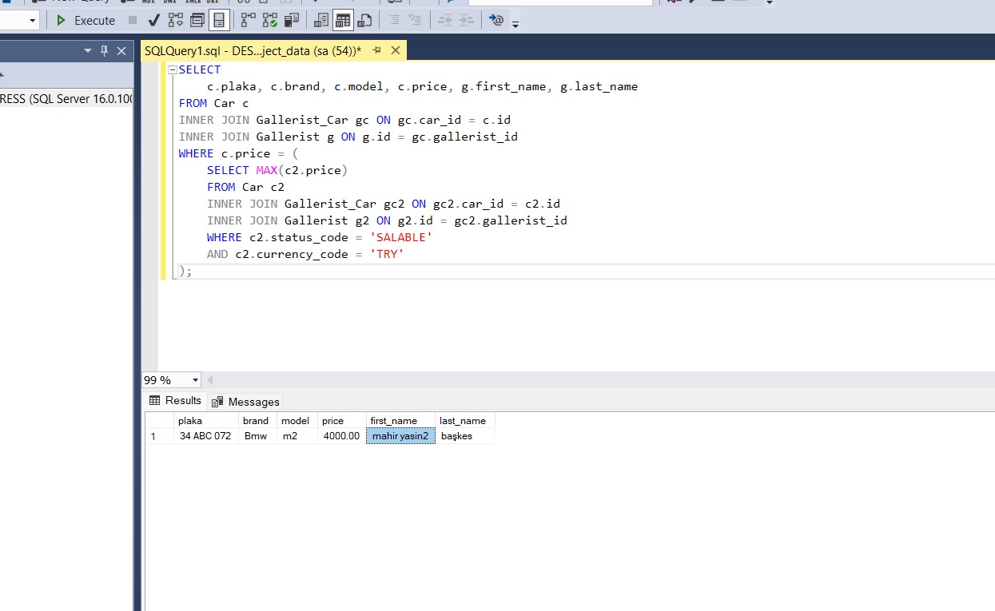

Şekil 20 En Yüksek Fiyatlı Satılabilir Araç ve Sahibi SQL Sorgusu

**Sorgu 4: Satışa Açık Olan Araçlar**

**Amaç:** Belirli bir galericiye (user_id = ?) ait ve halen satışa açık (SALABLE) olan araçların sayısını döndürür.

SELECT COUNT(*) " +

"FROM Gallerist_Car gc " +

"INNER JOIN Gallerist g ON gc.gallerist_id = g.id " +

"INNER JOIN Car c ON gc.car_id = c.id " +

"WHERE g.user_id = ? " +

"AND c.status_code = 'SALABLE

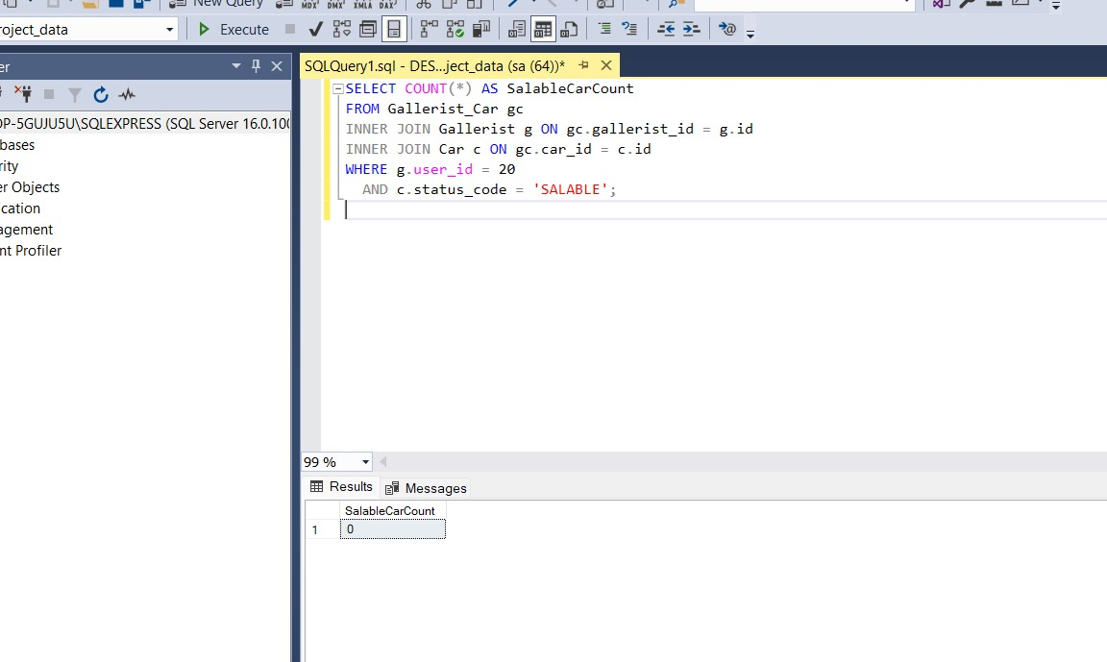

Şekil 21 Satışa Açık Olan Araçları Bulan SQL Sorgusu

**Sorgu 5: Araçlar Arasındaki En Ucuzu Sahibiyle Bulmak**

**Amaç:** Bu sorgu, belirtilen para biriminde satışa açık olan ve kullanıcıya ait olmayan araçlar arasından en ucuz olanını, ilk resmi ve sahibiyle birlikte getirir.

SELECT

c.id,

c.create_date,

c.plaka,

c.brand,

c.model,

c.production_year,

c.price,

c.damage_price,

c.currency_code,

c.status_code,

g.user_id AS owner_user_id,

ci.image_url

FROM Car c

INNER JOIN Gallerist_Car gc

ON gc.car_id = c.id

INNER JOIN Gallerist g

ON g.id = gc.gallerist_id

OUTER APPLY (

SELECT TOP 1 ci2.image_url

FROM CarImage ci2

WHERE ci2.car_id = c.id

ORDER BY ci2.id

) ci

WHERE c.status_code = 'SALABLE'

AND c.currency_code = ?

AND g.user_id <> ?

AND c.price = (

SELECT MIN(c2.price)

FROM Car c2

INNER JOIN Gallerist_Car gc2

ON gc2.car_id = c2.id

INNER JOIN Gallerist g2

ON g2.id = gc2.gallerist_id

WHERE c2.status_code = 'SALABLE'

AND c2.currency_code = ?

AND g2.user_id <> ?

);

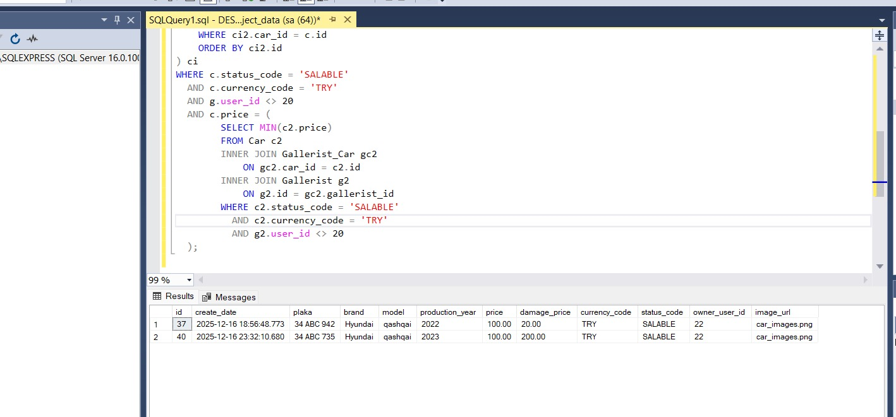

Şekil 22 Araçlar Arasındaki En Ucuzu Sahibiyle Bulan SQL Sorgusu

## 6.4. Güvenlik Kodları

**Genel Ayarlar:**

package com.mahir.JWT;

import java.util.Base64;

import java.util.Date;

import java.util.function.Function;

import javax.crypto.SecretKey;

import org.springframework.security.core.userdetails.UserDetails;

import org.springframework.stereotype.Component;

import io.jsonwebtoken.Claims;

import io.jsonwebtoken.Jwts;

import io.jsonwebtoken.SignatureAlgorithm;

import io.jsonwebtoken.security.Keys;

@Component

public class JWTService {

private final String API_KEY="rV7/lD2jMqBpqBKySj+5IeTvt46/AC2Kiz5l26lFKiw=";

public String GenerateToken(UserDetails userDetails){

return Jwts.builder()

.setSubject(userDetails.getUsername())

.setIssuedAt(new Date())

.setExpiration(new Date(System.currentTimeMillis()+1000*60*60*2))

.signWith(CreateKey(),SignatureAlgorithm.HS256)

.compact();

}

private SecretKey CreateKey(){

byte[] decoder_key=Base64.getDecoder().decode(API_KEY);

return Keys.hmacShaKeyFor(decoder_key);

}

private Claims ExportClaims(String Token){

return Jwts.parserBuilder()

.setSigningKey(CreateKey())

.build()

.parseClaimsJws(Token)

.getBody();

}

public <T> T ExportToken(String Token,Function<Claims,T> Claims){

Claims claims=ExportClaims(Token);

return Claims.apply(claims);

}

public String GetUsername(String Token){

return ExportToken(Token, Claims::getSubject);

}

public boolean isExpireDate(String Token){

Date date= ExportToken(Token, Claims::getExpiration);

return new Date().after(date);

}

}

**Token Oluşturma:**

package com.mahir.Config;

import org.springframework.context.annotation.Bean;

import org.springframework.context.annotation.Configuration;

import org.springframework.security.authentication.AuthenticationProvider;

import org.springframework.security.config.annotation.web.builders.HttpSecurity;

import org.springframework.security.config.annotation.web.builders.WebSecurity;

import org.springframework.security.config.annotation.web.configuration.EnableWebSecurity;

import org.springframework.security.config.http.SessionCreationPolicy;

import org.springframework.security.web.AuthenticationEntryPoint;

import org.springframework.security.web.SecurityFilterChain;

import org.springframework.security.web.authentication.UsernamePasswordAuthenticationFilter;

import com.mahir.JWT.AuthenticationFilter;

@Configuration

@EnableWebSecurity

public class SecurityConfig {

private final AuthenticationProvider authenticationProvider;

private final AuthenticationFilter authenticationFilter;

private final AuthenticationEntryPoint authenticationEntryPoint;

SecurityConfig(AuthenticationProvider authenticationProvider,

AuthenticationFilter authenticationFilter,

AuthenticationEntryPoint authenticationEntryPoint) {

this.authenticationProvider = authenticationProvider;

this.authenticationFilter = authenticationFilter;

this.authenticationEntryPoint = authenticationEntryPoint;

}

@Bean

SecurityFilterChain securityFilterChain(HttpSecurity httpSecurity) throws Exception {

return httpSecurity

.csrf((csrf) -> csrf.disable())

.cors()

.and()

.authorizeHttpRequests((request) -> request

.requestMatchers("/authenticate", "/isauthenticate", "/api/city/save",

"/rest/api/district/save", "/rest/api/neighborhood/save", "/Rest/Api/SaveAddress",

"/api/saveAccount", "/Request/Mapping/save", "/api/gallerists/save")

.permitAll()

.anyRequest().authenticated())

.authenticationProvider(authenticationProvider)

.exceptionHandling((exceptions) -> exceptions.authenticationEntryPoint(authenticationEntryPoint))

.sessionManagement((session) -> session.sessionCreationPolicy(SessionCreationPolicy.STATELESS))

.addFilterBefore(authenticationFilter, UsernamePasswordAuthenticationFilter.class)

.build();

}

}

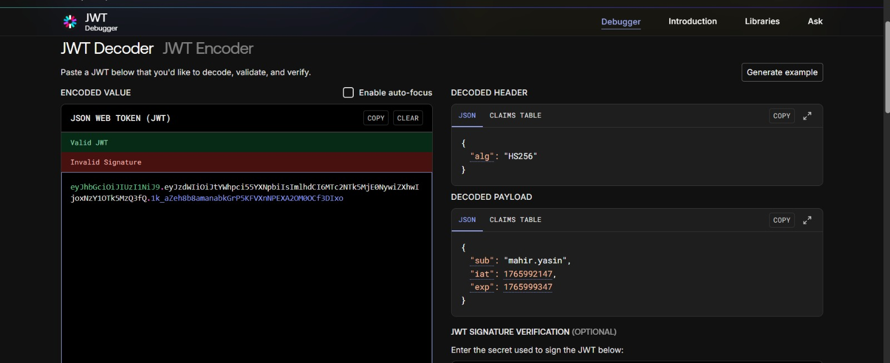

Şekil 23 Token

## 6.5. GİTHUB

**GitHub Frontend Linkimiz**: <https://github.com/Mahiryasin/Gallerist_react>

**GitHub Backend Linkimiz**: <https://github.com/Mahiryasin/project>

**GitHub Kullanıcı Adları:**

* mehdiileri
* Mahiryasin
* emreYnlk